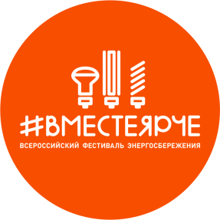

**Текст официальной песни**

**Всероссийского фестиваля энергосбережения #ВместеЯрче**

**Вместе - ярче!**

***

Сколько подарков нам дарит Земля, чтобы согреть теплом,

Чтобы свет и уют приходили всегда в каждый наш с вами дом.

К заботе ее о нас как о детях привыкли мы все давно,

Но благодарные дети должны уметь ценить тепло.

**Припев:**

*Только вместе с Планетой мы сможем сделать мир ярче,*

*Только вместе друг с другом мы сможем его сохранить.*

*Только думая, друг о друге, можно двигаться дальше.*

*И только вместе! И только ярче! И только друг друга любить!*

***

Энергия ветра, воды и солнца, энергия недр земных.

Дана человеку для жизни комфортной, для целей его благих.

Мы научились использовать Землю и все, что дает она,

Теперь о заботе нашей взывает матушка-Земля.

**Припев:**

***

Пусть каждый из нас, просыпаясь утром, здоровается с Землей.

И вспомнит о ней, умываясь в душе чистой и теплой водой.

И вспомнит о ней, выключая свет, из комнаты выходя.

Тогда и Земля помогать нам будет долгие года.

**Припев:**